Консультация «Чудеса из макарон»

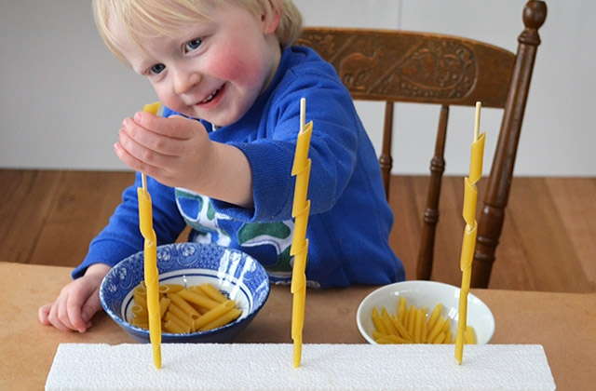
Макарония- волшебная страна!

Макарония чудес всегда полна.

Никогда здесь не кончается игра,

И, конечно, все ребята – мастера!

Макароны, макароны.

Вот дома, цветы, вагоны.

Макарошки, макарошки,

Скачут кошки по дорожке!

Вермишель, лапша и рожки,

Неваляшки и матрешки,

Здесь и птичка может сесть,

А еще их можно съесть!
Как научить детей полноценно жить в динамичном, быстро меняющемся мире? Ответ прост – научить ребенка творческому видению, исследовательскому поведению. Именно эти качества личности позволят ему успешно адаптироваться к любым новым условиям жизни. В настоящее время существует огромное количество разнообразных материалов, предоставляющих огромный простор для детского творчества. Но как интересно бывает сделать что-нибудь необычное из вполне обычных материалов, найти нестандартное применение тому, к чему все уже привыкли. В ходе активного поиска выяснилось, что вермишель, рожки, макароны, лапша – это не только макаронные изделия, но и отличный поделочный материал. Из макарон можно сделать ожерелья для мам, сестренок и бабушек. Именно с украшений лучше всего начинать работу с макаронными изделиями. Еще дети с огромным удовольствием просто выкладывают различные макароны на цветном фоне, бесконечно изменяя и дополняя изображение. Затем можно приступить непосредственно к самой аппликации. Сначала предлагают детям готовые шаблоны, по контуру которых выкладывают понравившиеся макаронные изделия, добавляют пятнышки, глаза, делают фон – приклеивая макароны в разнообразном порядке. Самый ответственный и интересный момент – раскрасить изделия. Одни остаются неокрашенными: естественный макаронный цвет тоже очень симпатично выглядит. Другие становятся зелеными, розовыми, красными, перламутровыми. Раскрашивать макаронные изделия можно разными способами: гуашь замечательно ложится – получается яркий устойчивый цвет. Подойдет и пищевой краситель из пасхальных наборов. Красить нужно по инструкции.
Шаг 1. Выберите удобную емкость, в которой будете красить макароны. Например, п/э плотный пакет или пластиковая банка из-под майонеза.
Шаг 2. Краситель разбавляю в воде на глаз, это зависит и от количества макарон и от насыщенности, которую хочу получить в результате. Много воды добавлять нельзя, так как макароны имеют свойство становиться мягкими, сушиться будут дольше.
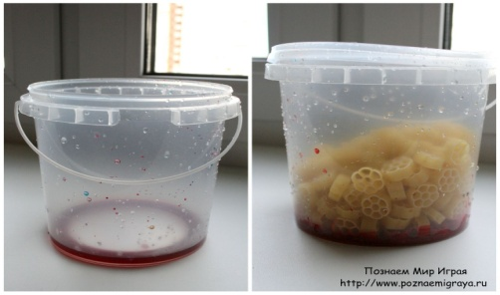
Итак, добавили немного пищевого красителя, разбавленного в воде в пластиковую банку, добавили макароны и трясем, трясем, трясем. До тех пор, пока, макароны полностью не окрасятся.
Шаг 3. Сушка. После того, как макароны окрасились, выкладываем их на сухую поверхность. Лучше всего выложить на п/э пакет или на противень. Не выкладывайте на бумагу!!! Макароны прилипнут к бумаге, и вам придется их отдирать.
Важный момент! Макароны имею свойство склеиваться. Поэтому во время сушки их необходимо чаще перемешивать, разделять между собой. Если макароны разделять между собой после того, как высохнут, то есть вероятность, что они будут ломаться.

Клей необходимый для работы по изготовлению поделок из макарон используется обычный ПВА. Из макарон можно сделать различные поделки и картины, а для того чтобы они служили долго покрывают их лаком. Самый простой вариант – прозрачный лак для ногтей (для маленьких макаронных поделок). Лак для волос – отлично подходит для покрытия аппликаций из макарон. Для новогодних аппликаций можно использовать лак с блестками. При изготовлении поделок так же нужны дополнительные материалы – это могут быть и коробочки для шкатулок, трубочки для коктейлей и проволока (черешки цветов), бумага, бусинки, блестки, веревочки, пластилин, соленое тесто и прочий дополнительный материал. Аппликации из макарон можно делать к любому празднику! Пофантазировав, из макарон разной формы можно сложить елочки и снежинки на Новый Год, звездное небо – ко Дню Космонавтики, цветущий луг с бабочками – просто так! Стихотворение «Ужин для Антошки»

Мама на кухне готовит мне ужин

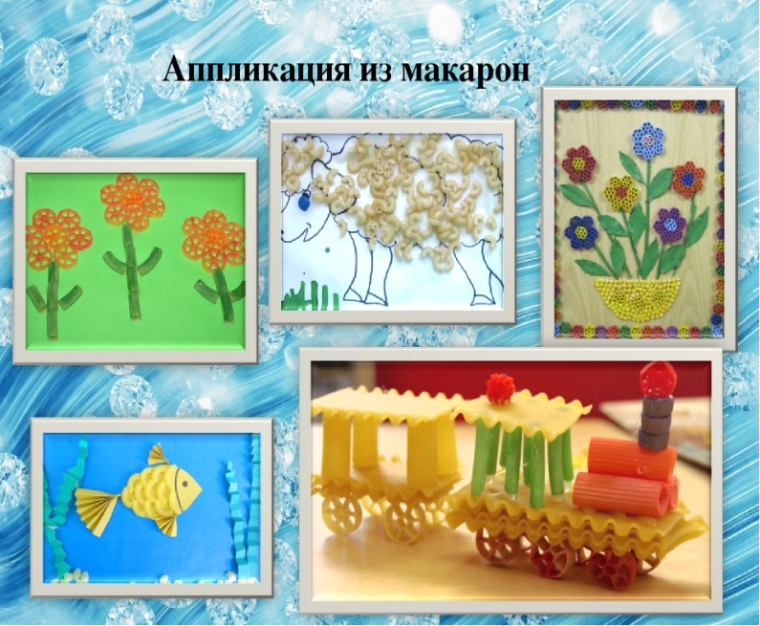
Есть не хочу я, мне ужин не нужен.

- Мама, а можно и мне макарон?

- Будешь готовить ты мишке обед?

Ладно, возьми, почему бы и нет.

Может быть, это покажется странным,

Буду выкладывать жаркие страны.

И вот на подносе, желтом и звонком,

Желтое солнце, лучи – макаронки,

Пальмы под солнцем, листья – ракушки.

И из лапши обезьянки – подружки.

Волны из рожек высокие эти,

Дивные птицы, хвосты из спагетти.

Вдруг посмотрите, вот чудеса!

На горизонте видны паруса!

Это кораблик мой волны качают.

Только вот мама вдруг замечает:

Мало осталось совсем макарон…

И удивляется мама - Антон!

Видишь, в кастрюльке вскипает вода.

Ты мне назад макароны отдашь? –

Мама, ты видишь, здесь волны и шторм!

Мне не хватает еще макарон.

Нужен мне срочно еще один парус.

Ну что же, возьми все, что осталось.

А что же я буду готовить, Антошка?

Ладно, рисуй, приготовлю картошку.

Таким образом, такая форма работы заинтересовывает и увлекает детей своей необычностью, возможностью применять выдумку, фантазию, осуществлять поиск разных приемов и способов действий, творчески общаться друг с другом. Дети овладевают умением исследовать, изучать, обогащать свой практический опыт, тем самым расширяется кругозор ребенка, обогащается их эстетическое чувство, развивается способность находить оригинальные решения, при выполнении творческих задач.
Консультацию подготовила воспитатель Мартьянова Е. Г.

